проходного типа, вв, в/к
ктп-пв-63010(6),4 | по опр.листу
ктп-пв-40010(6),4 | от 355 230
ктп-пв-25010(6),4 | от 343 820
ктп-пв-160(100)10(6),4 | от 185 150
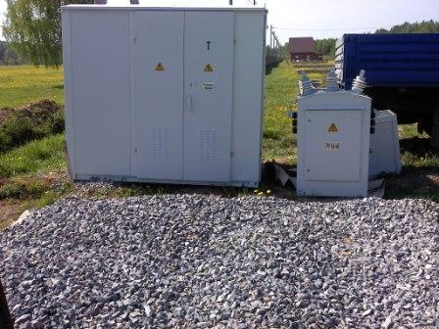
проходного типа, кк
ктп-пк-63010(6),4 | по опр.листу
ктп-пк-40010(6),4 | от 155 730
ктп-пк-25010(6),4 | от 138 520
ктп-пк-160(100)-10(6),4 | от 129 660
 | от 125 440
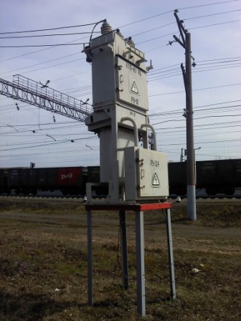
тупикового типа, с ВНА цена с НДС от
КТПНТ-25-6(10)/0,4 У1 в/к | 111 540
КТПНТ-40-6(10)/0,4 У1 в/к | 112 650
КТПНТ-63-6(10)/0,4 У1 в/к | 114 890
КТПНТ-100-6(10)/0,4 У1 в/к | 121 470
КТПНТ-160-6(10)/0,4 У1 в/к | 128 530
КТПНТ-250-6(10)/0,4 У1 в/к | 144 220
КТПНТ-400-6(10)/0,4 У1 в/к | 152 360
КТПНТ-630-6(10)/0,4 У1 в/к | 159 990
КТПНТ-25-6(10)/0,4 У1 к/к | 103 000
КТПНТ-40-6(10)/0,4 У1 к/к | 105 000
КТПНТ-63-6(10)/0,4 У1 к/к | 107 000
КТПНТ-100-6(10)/0,4 У1 к/к | 111 300
КТПНТ-160-6(10)/0,4 У1 к/к | 115 210
КТПНТ-250-6(10)/0,4 У1 к/к | 120 130
КТПНТ-400-6(10)/0,4 У1 к/к | 130 710
КТПНТ-630-6(10)/0,4 У1 к/к | 147 280
КТПНТ-25-6(10)/0,4 У1 в/в | 131 110
КТПНТ-40-6(10)/0,4 У1 в/в | 132 510
КТПНТ-63-6(10)/0,4 У1 в/в | 133 770
КТПНТ-100-6(10)/0,4 У1 в/в | 140 990
КТПНТ-160-6(10)/0,4 У1 в/в | 147 340
КТПНТ-250-6(10)/0,4 У1 в/в | 152 660
КТПНТ-400-6(10)/0,4 У1 в/в | 161 530
КТПНТ-630-6(10)/0,4 У1 в/в | 176 220
тупикового типа,вв ,вк без РЛНД с ПКТ по ВН
КТП ТВ-25-6(10)/0,4 У1 | 115 710
КТП ТВ-40-6(10)/0,4 У1 | 116 520
КТП ТВ-63-6(10)/0,4 У1 | 117 360
КТП ТВ-100-6(10)/0,4 У1 | 123 790
КТП ТВ-160-6(10)/0,4 У1 | 126 540
КТП ТВ-250-6(10)/0,4 У1 | 128 410
КТП ТВ-400-6(10)/0,4 У1 | 136 580
КТП ТВ-630-6(10)/0,4 У1 | 141 110

